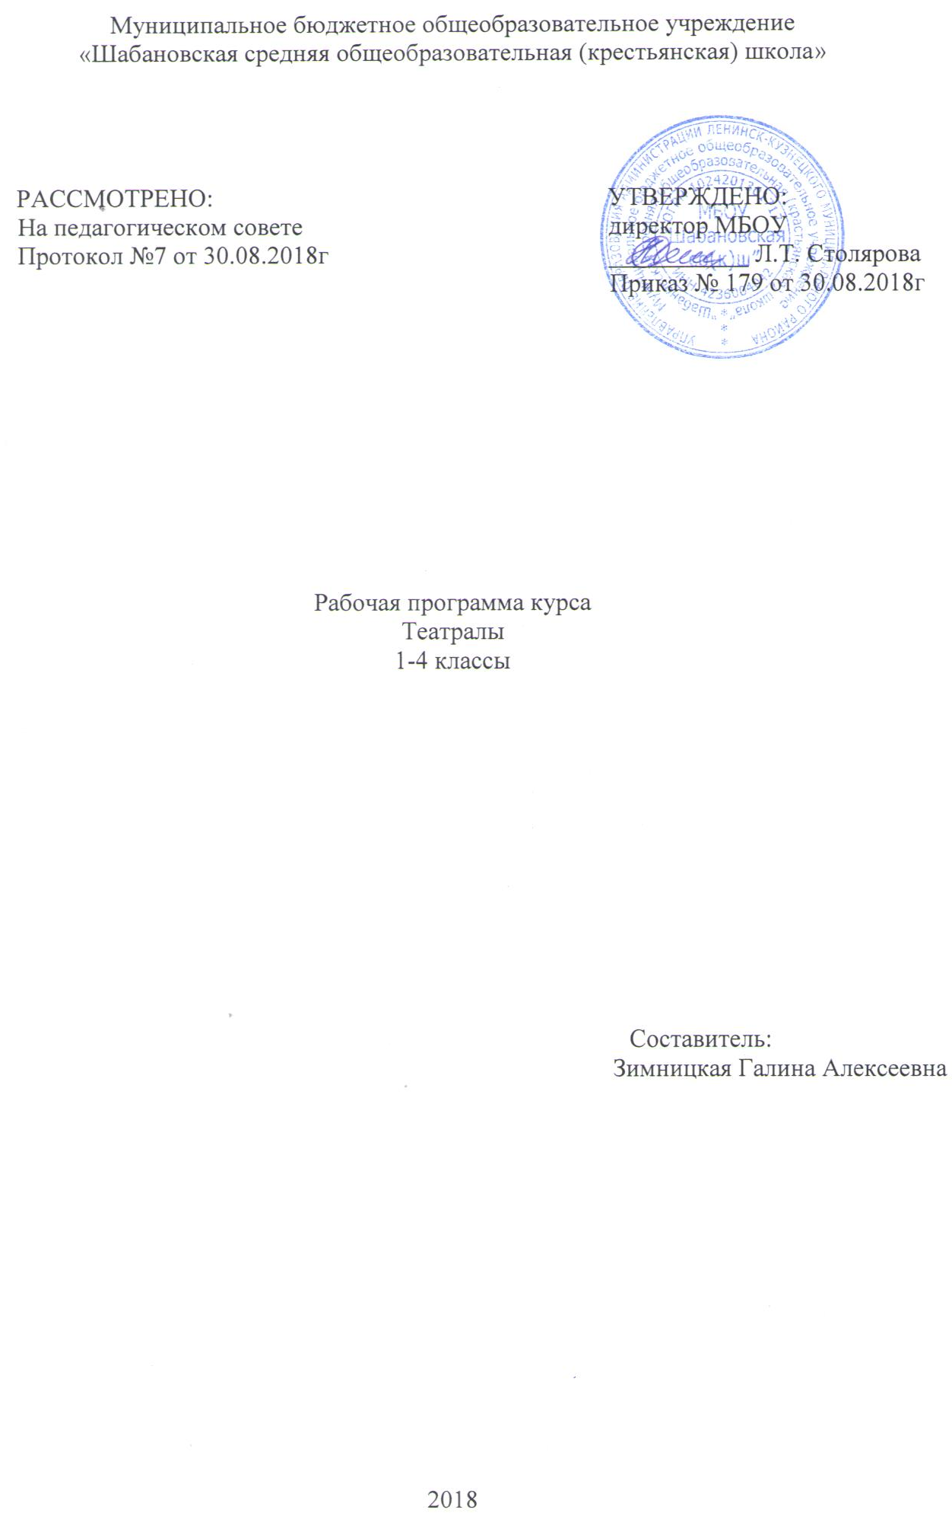

Планируемые результаты освоения курса
Это развитие личности обучающегося, его активной деятельности, формирование его готовности к саморазвитию и непрерывному образованию на основе освоения УУД.
Личностные
- потребность сотрудничества со сверстниками, доброжелательное отношение;
- осознанная значимость занятие театрально-игровой деятельностью для личного развития;
- этические и эстетические потребности и чувства на основе опыта слушания и заучивания произведения художественной литературы.
Метапредметные: регулятивные: планирование своих действий на отдельных участках работы над произведением; осуществлять контроль, коррекцию и оценку результатов своей деятельности; анализировать причины успеха и не успеха, усваивать с помощью
учителя позитивные установки «у меня все получится;
познавательные: понимать и применять полученную информацию при выполнение заданий; проявлять индивидуальные, творческие способности в играх, этюдах, инсценировках, чтение по ролям;
коммуникативные: включиться в диалог, в коллективное обсуждение, проявить активность, инициативу; работать в группе, учитывать мнение других, обращаться за помощью. Формулировать свои затруднения, предлагать свою помощь, слушать собеседника, приходить к общему мнению, адекватно оценивать собственное поведение и поведение окружающих

Содержание курса
- Театр – В театре. Как создается спектакль. Создатели: поэт, писатель, драматург.
Виды театра. Театральные жанры. Музыкальное сопровождение .Звук и шумы.
2. Мы играем – мы мечтаем. Игры на развитие внимания и воображения. Детские эмоции и фантазии. Работа над вниманием. Пластический и ритмические тренинги.
3. Основы актёрского мастерства. Мимика. Пантомима. Язык жестов. Дикция. Темп
Рифма. Ритм. Интонация. Диалог. Монолог. Искусство декламации. Импровизация.
4. Просмотр спектаклей в театрах. Просмотр спектаклей в театре. Обсуждение.
Иллюстрирование.
5. Наш театр Репетиции. Изготовление костюмов, декораций. Подготовка к выступлениям. Выступление.

Курс рассчитан на 4 года обучения в начальной школе по 1 час в неделю, 33 часа в год в 1 классе, 34 часа в год во 2-4 классах

Раздел | 1 класс | 2 класс | 3 класс | 4 класс
Театр | 3 | 5 | 5 | 2
Мы играем – мы мечтаем. | 10 | --- | --- | ---
Основы актёрского мастерства | --- | 8 | 10 | 12
Просмотр спектаклей | 3 | 1 | 4 | 3
Наш театр | 17 | 20 | 15 | 17

Актерский тренинг предполагает широкое использование элемента игры. Подлинная заинтересованность ученика, доходящая до азарта, – обязательное условие успеха выполнения задания. Именно игра приносит с собой чувство свободы, непосредственность, смелость.
Большое значение имеет работа над оформлением спектакля, над декорациями и костюмами, музыкальным оформлением. Эта работа также развивает воображение, творческую активность школьников, позволяет реализовать возможности детей в данных областях деятельности.
Важной формой занятий являются экскурсии в театр, где дети напрямую знакомятся с процессом подготовки спектакля: посещение гримерной, костюмерной, просмотр спектакля. После просмотра спектакля предполагаются следующие виды деятельности: беседы по содержанию и иллюстрирование.
Беседы о театре знакомят школьников в доступной им форме с особенностями реалистического театрального искусства, его видами и жанрами; раскрывает общественно-воспитательную роль театра. Все это направлено на развитие зрительской культуры детей.
Изучение основ актёрского мастерства способствует формированию у школьников художественного вкуса и эстетического отношения к действительности.
Раннее формирование навыков грамотного драматического творчества у школьников способствует их гармоничному художественному развитию в дальнейшем. Обучение по данной программе увеличивает шансы быть успешными в любом выбранном ими виде деятельности.
Занятия данного курса позволят учащимся получить общее представление о театре, овладеть азами актёрского мастерства, получить опыт зрительской культуры, выступать в роли режиссёра, декоратора, художника-оформителя, актёра, научиться выражать свои впечатления в форме рисунка.
Программа предполагает как групповые, так и индивидуальные занятия, а так же проведение массовых мероприятий.
Итогом курса «Театралы» является участие учеников в инсценировке прочитанных произведений, постановке спектаклей, приобретение опыта выступать в роли режиссёра, декоратора, художника-оформителя, актёра в рамках традиционного школьного фестиваля детского творчества «Весенний фейерверк талантов».
Курс предусматривает использование следующих форм проведения занятий:
- театральные игры
- воспитательные беседы
- иллюстрирование
- изучение основ сценического мастерства
- творческая мастерская образа
- мастерская костюма, декораций
- инсценирование прочитанного произведения
- постановка спектакля
- посещение спектакля
- работа в малых группах
- актёрский, сценический тренинг
- экскурсия, викторины, конкурсы
- репетиции, этюды
- сюжетно- ролевые игры
- упражнение на коллективное взаимодействие
- игры- импровизации
- выступления
Методы и средства обучения
Словесные - рассказ, объяснение, беседа;
Наглядные - показ иллюстрационных пособий, видеофильмов, презентаций, личный показ педагога;
Практические, поисковый - игровые ситуации, выполнение практических ситуаций, кроссворды, тестирование.
Формы и методы контроля
Организация коллективно-творческого дела
Игры- тренинги
Анализ результатов деятельности
Промежуточная проверка проводится в форме наблюдений, так же показ мини-этюдов на школьных праздниках.
В конце каждого года обучения открытое занятие.
В конце всего курса законченное театральное выступление.

Тематическое планирование курса

№ | Тема | Кол-во часов  всего | теория | практика
1 класс
 | Театр | 3 | 3
1 | Дорога в театр | 1 | 1
2 | В театре( видеообзор) | 1 | 1
3 | Виды театров (презентация) | 1 | 1
 | Мы играем-мы мечтаем | 10 |  | 10
4-5 | Игры на развитие внимания и воображение | 2 |  | 2
6-7 | Детские эмоции- фантазия и воображение | 2 |  | 2
8-9 | Зажим. Работа на раскрепощение (пластический тренинг) | 2 |  | 2
10-11 | Работа над вниманием | 2 |  | 2
12-13 | Ритмический тренинг | 2 |  | 2
 | Наш театр | 17 |  | 17
14-20 | Работа над коллективным выступлением | 7 |  | 7
21-30 | Инценирование произведений А.Барто, И.Токмаковой | 10 |  | 10
 | Просмотр спектаклей | 3 | 2 | 1
31-33 | Просмотр спектакля | 1 | 1
 | Обсуждение | 1 | 1
 | Итоги за год | 1 |  | 1
 | Итого: | 33 | 5 | 28
2 класс
 | «Театр» | 5 | 4 | 1
1 | История театра(презентация) | 1 | 1
2 | Театр кукол | 1 |  | 1
3 | Музыкальное сопровождение и шумы | 1 | 1
4 | Проектная деятельность. Театральный словарь | 1 | 1
5 | Театральные профессии | 1 | 1
 | Основы актерского мастерства | 8 | 3 | 5
6 | Повторение
7-8 | Театральные игры, упражнения на развитие воображения
9 | Пантомима | 1 |  | 1
10-12 | Развитие выразительности, мимики и жестов | 2 |  | 2
13-15 | Просмотр спектаклей | 1 | 1
16 | Беседа и обсуждение | 1 | 1
17 | Иллюстрирование | 1 | 1
 | Наш театр | 20 |  | 20
18-27 | Работа над этюдами | 10 |  | 10
28-34 | Работа над сценами по сказкам-миниатюрам | 10 |  | 10
 | итого | 34 | 7 | 27
3 класс
 | Театр | 5 | 4 | 1
1 | История театра(презентация) | 1 | 1
2 | Театр кукол | 1 |  | 1
3 | Музыкальное сопровождение и шумы | 1 | 1
4 | Проектная деятельность. Театральный словарь | 1 | 1
5 | Театральные профессии | 1 | 1
 | Основы актерского мастерства | 10 |  | 10
6 | Повторение | 1 |  | 1
7-8 | Театральные игры, упражнения на развитие воображения | 2 |  | 2
9-10 | Театральные игры  , упражнения на развитие внимания и памяти | 2 |  | 2
11-13 | Театральные игры, упражнения на развитие пластики | 3 |  | 3
14-15 | Дыхательная гимнастика | 2 |  | 2
 | Просмотр спектаклей | 4 | 4
16-17 | Просмотр спектакля «Золушка» | 2 | 2
18 | Беседа- обсуждение | 1 | 1
19 | Иллюстрирование | 1 | 1
 | Наш театр | 15 |  | 15
20-23 | Групповые сюжетно- ролевые игры | 4 |  | 4
24-33 | Постановка по мотивам русских народных сказок | 9 |  | 9
34 | Чему мы научились | 2 |  | 2
 | Итого: | 34
4 класс
 | Театр | 2 | 2
1 | Создатели спектакля; писатель, поэт, драматург | 1 | 1
2 | Театральные жанры | 1 | 1
 | Основы актерского мастерства | 12 | 12
3-4 | Дикция .Упражнения для развития дикции | 2 | 2
5-6 | Темп речи .Интонация. | 2 | 2
7-8 | Рифма. Ритм | 2 | 2
9-10 | Считалка. Скороговорка | 2 | 2
11-12 | Диалог. Монолог. | 2 | 2
13-14 | Импровизация | 2 | 2
 | Просмотр спектаклей | 3
15-16 | Просмотр спектакля «12 месяцев» | 2 | 2
17 | Беседа-обсуждение | 1 | 1
 | Наш театр | 17 |  | 17
18-24 | Работа по мотивам басен Крылова | 7 |  | 7
25-33 | Постановка экологической сказки | 9 |  | 9
34 | Чему мы научились | 1 |  | 1
 | Итого: | 34 | 17 | 17

